React-EU finansējuma iekļaušana grantu projekta finansēšanas plānā un MP

Virsprojekta līmenis
Atbilstoši MK noteikumiem par SAM īstenošanu KPVIS iekšējā vidē virsprojekta līmenī VI ievada rādītājus, kuru sasniegšana tiks finansēta no React-EU.
SAM/SAMP/kārtas Pamatdatos atzīmē, ka projektos var būt React-EU finansējums (nospiežot pogu “Labot”).
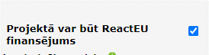
Attēls 1. Atzīme virsprojekta (SAM/SAMP/kārtas) līmenī.
Tad virsprojekta finansēšanas plāna kolonnā “t.sk. ReactEU” manuāli ievada plānoto React-EU finansējumu atbilstošajam finanšu avotam.
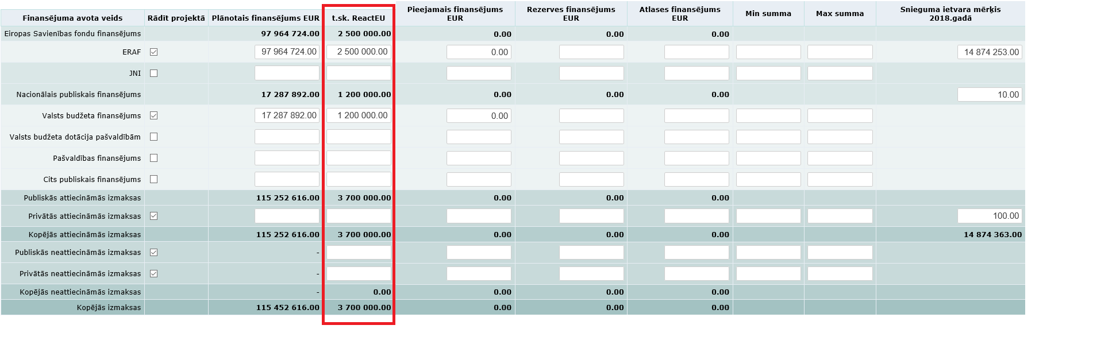
Attēls 2. Virsprojekta finansēšanas plāns.
Ja ar React-EU finansējuma piešķiršanu tiek palielināta ERAF/ESF summa, tad manuāli ievada kopējo ERAF/ESF/VB (ja attiecināms) summu atbilstošajā kolonnā, summējot klāt React-EU summu.
Piezīme: augstākos DP līmeņos React-EU summējas no apakšējiem līmeņiem bez iespējas tās labot.
NB! Ja SAM/SAMP uz React-EU ievadīšanas brīdi jau ir īstenošanā projekti un ir jāievada React-EU finansējums, īstenošanā esošie projekti automātiski tiek iekļauti 1.kārtā. Lai 1.kārtā parādās visi SAM/SAMP dati, jānospiež “Labot” un pēc tam “Apstiprināt” (virskonktrole).
NB! Skatīšanās režīmā rāda tikai tās ailes, kurām ir ievadīts plānotais finansējums. Lai parādās skatīšana režīmā visa informācija, tad jāaizpilda gan "Plānotais finansējums", gan "t.sk. ReactEU", kā arī jābūt ieliktai atzīmei (ķeksim) pie finansējuma avota.
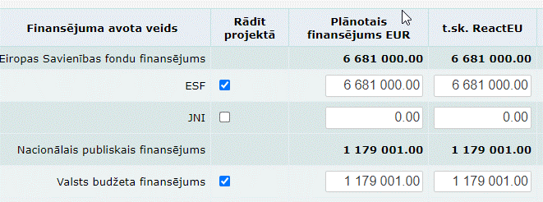
Attēls 3. Virsprojekta finansēšanas plāns (atzīme “Rādīt projektā”).

Projekta līmenis

Pazīme par React-EU finansējumu projektā
Pēc FS iesniegto projekta līguma grozījumu apstiprināšanas un lai FS var iesniegt projektā MP par React-EU izdevumiem, CFLA PV projekta sadaļā “Pamatdati/Projekta informācija” izvēlās React-EU pazīmi (“ReactEU veids”), kas norāda, kādā apjomā projektā tiek izmantots React-EU finansējums:
- Projektā ir tikai ReactEU finansējums (“Viss finansējums ir ReactEU”)
- Projektā netiek izmantots ReactEU finansējums (“Nav ReactEU projekts”)
- Projektā ir daļējs ReactEU finansējums (“Daļa finansējuma ir ReactEU”)
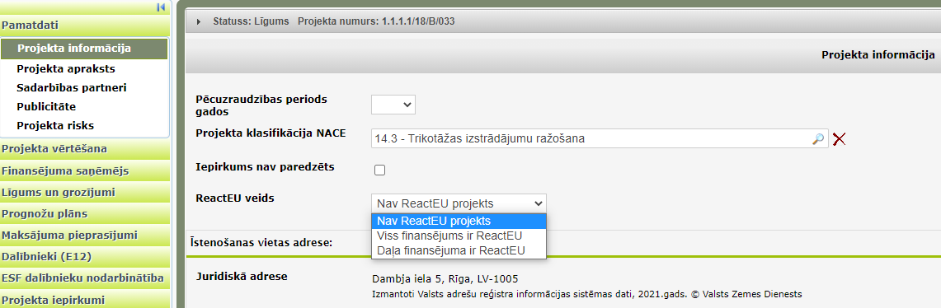
Attēls 4. Projekta pazīme par React-EU finansējumu.
Lauks “ReactEU veids” ir labojams tikai tad, ja projektam nav paredzēta dubultā plūsma (t.i., ja projektā nav virtuālo MP).
Ja ir izvēlēta kāda no vērtībām “Viss finansējums ir ReactEU” vai “Daļa finansējuma ir ReactEU”, tad projektam nedrīkst ļaut uzlikt dubultās plūsmas pazīmi (t.i., ka projektā var būt virtuālie MP).

Projekta finansēšanas plāns
Tad, ja projektā tiek izmantots daļējs React-EU finansējums, CFLA PV projekta sadaļas “Detalizēts finansēšanas plāns” kolonnā “t.sk. ReactEU” pie atbilstošiem finanšu avotiem ievada React-EU finansējuma summas, norādot sadalījumu pa gadiem. Ievadītie dati ir jāsaglabā un jāapstiprina (virskontrole)
Ja projektā tiek izmantots tikai React-EU finansējums, tā summa tiek aprēķināta automātiski un ir vienāda ar atbilstošo finanšu avotu summu.
NB! Ievadot summas, ir kontrole, lai React-EU finansējums nepārsniedz attiecīgā finanšu avota summu.
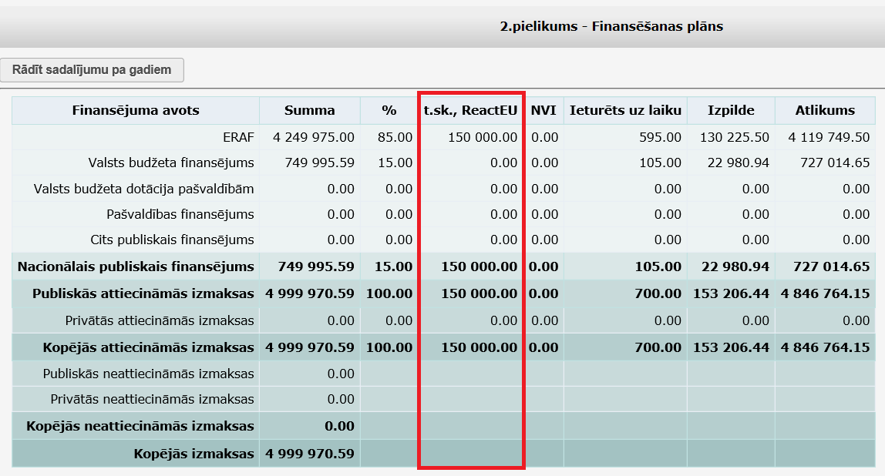
Attēls 5. Projekta finansēšanas plāns.

Maksājuma pieprasījums
Ja projektā ir paredzēts miksēts finansējums (gan React-EU, gan bez tā), par vienu periodu var iesniegt 2 maksājuma pieprasījumus:
- Parastais Maksājuma pieprasījums. Tajā lietotājs iekļauj rēķinus, kuri neattiecas uz React-EU finansējumu.
- React-EU Maksājuma pieprasījums (React MP). Tajā lietotājs iekļauj rēķinus, kuri attiecas uz React-EU finansējumu. Šim MP pie numura visas sistēmas ietvaros papildus ir burts “R”.
Piemērs:
Pēc tam, kad ir izveidots MP Nr.14, kas ir statusā "Sagatavošanā" (datu laukā “ReactEU finansējums” izvēlēts “Nav ReactEU izdevumi”), ir nepieciešams izveidot ReactEU MP Nr.14R, tad jārīkojas šādi:
- izveido jaunu MP ar to pašu periodu, kāds ir MP Nr.14;
- datu laukā "ReactEU finansējums" izvēlas vērtību “Ir ReactEU izdevumi” (šajā brīdī MP numurs datu laukā "Numurs" būs norādīts "15");
- spiež pogu “Saglabāt” vai “Saglabāt un atgriezties” (šajā brīdī MP numurs datu laukā "Numurs" būs norādīts "14R").
Pēc saglabāšanas parādīsies MP sadaļas - Rēķini, Attiecināmie izdevumi, Finansējuma izlietojums, apstiprinātās summas, Maksājumi, CFLA apstiprinājuma dokumenti.
Burts “R” tiks pievienots arī tad, ja viss projekts attiecas uz React-EU finansējumu un nav nepieciešami 2 MP par vienu periodu.
Ja tiek iesniegts tikai React MP, tiek rādītas visas MP sadaļas. Ja tiek sagatavoti/iesniegti 2 MP (parastais un React MP), tad React MP tiek rādītas tikai izdevumu sadaļas.
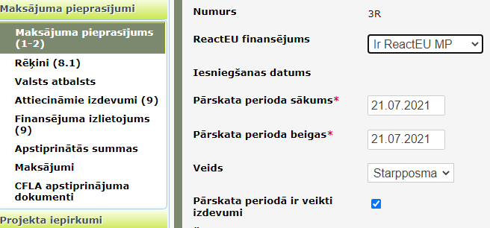
Attēls 6. React MP sadaļas, ja tiek iesniegti 2 MP par vienu periodu
Izveidojot MP, pie MP pamatinformācijas jānorāda pazīme ( “Nav ReactEU MP” vai “Ir ReactEU MP”).
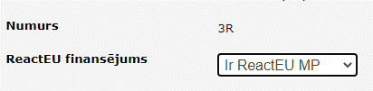
Attēls 7. Maksājuma pieprasījuma pazīme
React MP darbosies pārbaudes attiecībā uz finansējuma pietiekamību pret projekta kopsummu, kas ir parastajiem MP.
NB!
- ja projektā ir izvēlēts “Daļa finansējuma ir ReactEU” (ir jāiesniedz 2 MP par vienu periodu – parasto MP un React MP), tad React MP rādās tikai izdevumu sadaļas;
- ja projektā ir izvēlēts “Daļa finansējuma ir ReactEU” (FS vēlas iesniegt vienu MP par vienu periodu – vai parasto MP, vai React MP), tad izveido vienu MP, norādot IR vai NAV React-EU finansējums. Tad MP vai React MP parādās visas sadaļas.
Gadījumā, ja FS norādījis, ka IR React-EU finansējums, aizpildījis visas MP sadaļas, viņš nevar izveidot vēl vienu MP par to pašu periodu. Ja pēc React MP (ar visām sadaļām) FS ir nepieciešamība izveidot otro MP pa to pašu periodu, pirms otrā MP izveides, FS pirmajā MP jānomaina veids uz "Nav ReactEU MP". Šajā brīdi pie MP numura pazūd "R" burts.
Shematiskā secība:
- 1.MP 01.01.2021.-01.03.2021.(ar visām sadaļām) -> 1.rMP 01.01.2021.-01.03.2021.(ar izdevumu sadaļām)
- 1.rMP 01.01.2021.-01.03.2021.(ar visām sadaļām) -> nevar 1.MP 01.01.2021.-01.03.2021.
- Lai varētu izveoidot otro MP par to pašu pārskata periodu: nomaina 1.rMP veidu uz "Nav React-EU MP", tad tas pārtop par 1.MP 01.01.2021.-01.03.2021. (ar visām sadaļām) -> 1.rMP 01.01.2021.-01.03.2021.(ar izdevumu sadaļām);
- ja projektā ir izvēlēts “Viss finansējums ir ReactEU” (ir jāiesniedz tikai React MP), tad MP rādās visas sadaļas.

- PMPIG un ZD (izstrādē)

Atgūtie maksājumi
Atgūtajām summām tiek pievienota pazīme, vai atgūtā summa attiecas uz ReactEU (noklusētā vērtība – neattiecas). Ja atgūtā summa ir piesaistīta MP, tad šīs pazīmes vērtība tiek ielasīta atbilstoši tam, vai tas ir React MP vai parastais MP, un šī pazīme tādā gadījumā nav labojama.
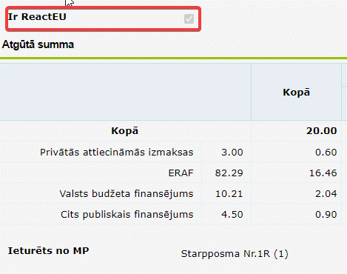
Attēls 8. Atgūtās summas atzīme
NB! Ja MP pie rēķina ievada NVI un MP samaksā, tad automātiski izveidosies atgūtā summa. Atgūtai summai automātiski tiks ielikta pazīme (ķeksis), ja MP bija React MP. Ja manuāli veido atgūto summu, tad lietotājam manuāli arī jāliek ķeksis, jo sistēma nezina, par kuru tieši MP ir runa.

